Tưởng nhớ lại thảm họa “Cimbria” ngày 19/01/1883 – câu chuyện về “Titanic của nước Đức”.
maritimecyprus
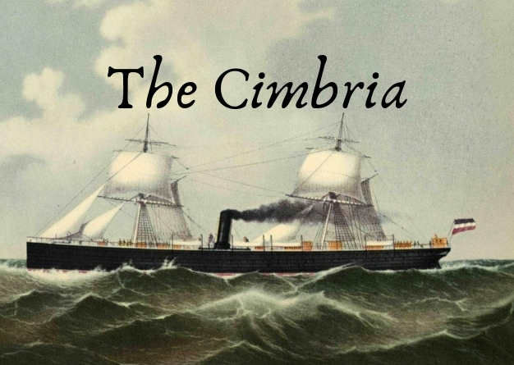
Trước khi tàu “Titanic” chìm năm 1912, thảm kịch của tàu hơi nước “Cimbria” thuộc hãng HAPAG được xem là thảm họa hàng hải dân sự lớn nhất mọi thời đại. Cho đến ngày nay, đây vẫn là bi kịch hàng hải dân sự lớn nhất từng xảy ra trong vùng biển Đức. Vụ va chạm đã trở thành tin chấn động trên toàn thế giới. Câu chuyện về con tàu hơi nước chân vịt bằng sắt bị chìm ở ngoài khơi đảo Borkum ở Biển Bắc bắt đầu cách đây 150 năm. Tàu “Cimbria”, được hạ thủy ngày 21/01/1867, rời cảng Hamburg vào ngày 13/04 cho chuyến hải trình đầu tiên đến New York. Mười sáu năm sau, ngày 19/01/1883, tai nạn bi thảm đã xảy ra.
Cimbria là một tàu hơi nước dài khoảng 330 feet, trọng tải 3.000 tấn, được đóng năm 1867 và khai thác bởi hãng Hamburg-Amerika Line. Con tàu rời Hamburg, Đức, vào ngày 18/01 với 302 hành khách và 120 thuyền viên. Trong số hành khách có những người Đông Âu di cư sang Mỹ, các thủy thủ Pháp trên đường tới Le Havre, cùng một đoàn người bản địa châu Mỹ đang lưu diễn, trưng bày các hiện vật “Miền Tây hoang dã”.
Con tàu Sultan, một tàu hơi nước nhỏ hơn của hãng Hull and Hamburg Line, chỉ chở thủy thủ đoàn, cũng đang di chuyển trên Biển Bắc vào ngày 19/01. Mặc dù sáng hôm đó sương mù dày đặc, cả hai tàu đều không áp dụng biện pháp phòng ngừa nào như giảm tốc độ, và Sultan đã đâm thẳng vào mạn trái của Cimbria.
Cả hai tàu đều bị hư hại nặng và các xuồng cứu sinh của tàu Cimbria đã được hạ. Bảy xuồng được thả xuống, nhưng trong tình trạng hỗn loạn, chúng không được đưa người lên tới gần đủ sức chứa. Ngoài ra, 3 xuồng cứu sinh nhanh chóng biến mất trong làn sương mù dày và không bao giờ được tìm thấy nữa. Đối với những người không kịp lên xuồng, làn nước lạnh giá đã trở thành án tử. Hạ thân nhiệt và chết đuối đã cướp đi sinh mạng của hàng trăm người chỉ trong vài phút.

https://youtu.be/Wp80yYqPfnc
Một vài con tàu ở gần đó đã cứu được một số xuồng cứu sinh không lâu sau đó, nhưng phần lớn trong tổng số 65 người sống sót từ tàu Cimbria phải đến hai ngày sau mới được vớt lên. Thuyền trưởng tàu Sultan – con tàu vẫn nổi được – đã hứng chịu nhiều chỉ trích vì không hỗ trợ hành khách và thủy thủ đoàn của tàu Cimbria. Tổng cộng có 357 người thiệt mạng.
Năm 1974, xác tàu “Cimbria” được phát hiện ở độ sâu 25 mét, cách đảo Borkum 19 hải lý về phía tây bắc. Cùng năm đó, tàu khảo sát “Wega” bắt đầu nghiên cứu xác tàu. Trong số nhiều hiện vật được trục vớt có chiếc chuông của tàu, hiện được trưng bày tại sảnh vào của Ballin House ở Hamburg như một đài tưởng niệm dành cho tất cả những người đã thiệt mạng trên biển.
Ngoài ra, trong giai đoạn 2001–2008, các thợ lặn đã đưa lên từ xác tàu nhiều thiết bị và hàng hóa, bao gồm đồ sứ, chai rượu vang và ngà voi. Ngày nay, xác tàu trải dài trên khu vực khoảng 115 mét, dù cấu trúc con tàu hầu như không còn nhận dạng được. Chỉ trong vài năm nữa, xác tàu “Cimbria” vốn đã bị phân hủy nặng sẽ tan rã hoàn toàn và biến mất.
-----------------------------------------

